《数据库系统》课程设计

--超市管理系统设计与开发

班级：

学号：

姓名：

2018年 06月 27日

目 录

一、系统需求分析

（一）需求概述

（二）业务流分析

（三）数据流分析

（四） 数据字典

二、数据库概念结构设计

（一）实体分析

（二）属性分析

（三）联系分析

（四）概念模型分析（.CDM图）

三、数据库逻辑结构设计

（一）概念模型转化为逻辑模型

1.一对一关系的转化

2.一对多关系的转化

3.多对多关系的转化

（二）逻辑模型设计（.PDM图）

四、数据库物理实现

（一）表设计

（二）创建表和完整性约束代码设计

（三）创建视图、索引、存储过程和触发器

五、数据库功能调试

（一）职工管理模块

（二）仓库管理员管理模块

（三）系统管理员管理模块

六、设计系统前台软件

（一）开发软件选择

（二） 软件功能要求与设计

（三）软件功能实现

（四）系统测试

七、设计总结

# 一、系统需求分析

（一）需求概述

本次课程设计的题目是超市管理系统，

该超市公司的业务管理规则如下：

1. 该超市公司有若干仓库，若干连锁商店，供应若干商品。
2. 每个商店有一个经理和若干收银员，每个收银员只在一个商店工作。
3. 每个商店销售多种商品，每种商品可在不同的商店销售。
4. 每个商品编号只有一个商品名称，但不同的商品编号可以有相同的商品名称，每种商品可以有多种销售价格。
5. 超市公司的业务员负责商品的进货业务。

系统功能有：

1. 商品信息的管理包括商品基本信息的新建、修改和删除，商品的编号、商品名称、商品规格等；
2. 员工信息管理：经理的添加、删除和修改密码和员工姓名、性别、职称、工号等；
3. 仓库信息管理：仓库号、库存商品号、商品数量等；
4. 商店信息管理：商店编号、商店名称、商店地点等；
5. 销售价格信息管理：商店信息、进货价格,售卖价格,促销价格；

（二）业务流分析

从职工角度：

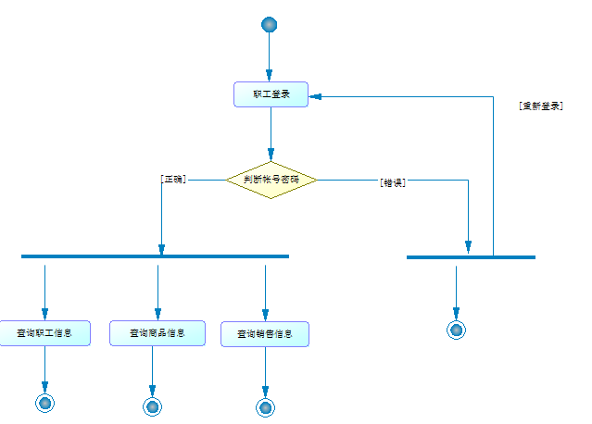

从业务员角度：

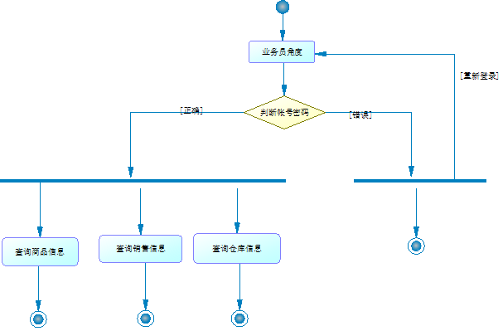

从管理员角度：

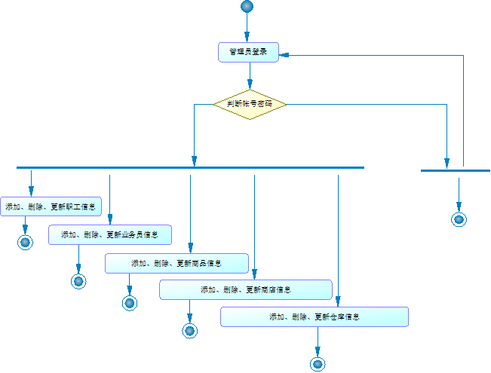

（三）数据流分析

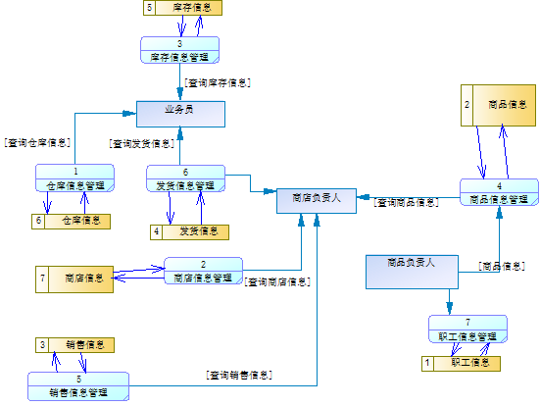

1. 数据字典

数据项：

|  |  |  |  |  |  |
| --- | --- | --- | --- | --- | --- |
| 数据项名 | 含义说明 | 数据类型 | 长度 | 取值范围 | 数据项联系 |
| 仓库编号 | 区别仓库 | char | 4 | 0001-9999 | 一个仓库号对应一个仓库名 |
| 单位名称 | 区别仓库 | vchar | 20 |  | 一个仓库名对应一个仓库号 |
| 仓库管理员 | 区别仓库 | Char | 11 |  | 一个仓库有一个管理员 |
| 商店编号 | 区别商店 | Char | 4 | 0001-9999 | 一个商店号对应一个商店名 |
| 商店名称 | 区别商店 | vchar | 20 |  | 一个商店名对应一个商店号 |
| 商店地点 | 区分商店 | char | 40 |  | 一个商店名对应一个商店地点 |
| 商品编号 | 区分商品 | char | 5 | 0001-99999 | 一个商品编号对应一个商品名 |
| 商品名称 | 区分商品 | char | 20 |  | 一个商品名可对应多个商品号 |
| 商品种类 | 区分商品 | Char | 20 |  | 一种商品对应多个商店名 |
| 职务 | 区分职员 | char | 2 | “经理”或“收银员” |  |
| 职工编号 | 标注职工 | char | 4 | 0001-9999 | 一个职工号对应一个职工名 |
| 职工名称 | 标注职工 | char | 20 |  | 一个职工名对应一个职工号 |
| 性别 | 区分男女 | char | 2 | “男”或“女” |  |
| 工资 |  | Int | 6 | 1-999999 |  |
| 年龄 |  | int | 2 | 18-60 | 一个年龄对应多个职工 |
| 收银地点 | 区分地点 | char | 40 |  | 一个收银地点对应多个收银员 |
| 库存数量 |  | int | 9 |  | 由商店和仓库的剩余存储数量 |

数据结构：

|  |  |  |
| --- | --- | --- |
| 数据结构名 | 含义名 | 组成 |
| 仓库 | 仓库信息 | 仓库号,名称,仓库管理员 |
| 商店 | 商店信息 | 商店编号,商店名称、商店地点 |
| 库存 | 库存信息 | 仓库号,商店编号,库存量 |
| 商品 | 商品信息 | 商品编号,商品名称,商品种类 |
| 销售 | 销售信息 | 商店编号,商品编号,销售量 |
| 发货 | 发货信息 | 仓库号,商店编号,商品编号,发货量 |
| 经理 | 经理信息 | 员工号,姓名,级别,工资,年龄,商店编号 |
| 收银员 | 收银员信息 | 员工号,姓名,工资,年龄,商店编号 |

数据流：

|  |  |  |  |
| --- | --- | --- | --- |
| 数据流名 | 数据流来源 | 数据流去向 | 组成 |
| 仓库信息管理 | 外部实体 | 销售负责人 | 仓库信息 |
| 商店信息管理 | 职工 | 商品负责人 | 商店信息 |
| 库存信息管理 | 供应商提供 | 商品登记表 | 库存信息 |
| 商品信息管理 | 商品信息表 | 商品负责人 | 商品信息 |
| 销售信息管理 | 销售信息表 | 商品信息表 | 销售信息 |
| 发货信息管理 | 仓库 | 商店 | 发货信息 |
| 经理信息管理 | 员工信息表 | 超市负责人 | 经理信息 |
| 收银员信息管理 | 员工信息表 | 超市负责人 | 收银员信息 |

数据存储：

|  |  |  |  |
| --- | --- | --- | --- |
| 数据存储名 | 输入的数据流 | 输出的数据流 | 组成 |
| 职工信息表 | 职工信息 | 职工信息 | 职工信息 |
| 商品信息表 | 商品信息 | 商品信息  销售信息 | 商品信息  销售信息 |
| 仓库信息表 | 库存信息  仓库信息 | 商品信息  业务员信息 | 商品信息  业务员信息 |
| 商店信息表 | 商品信息 | 商品信息  收银员信息  经理信息 | 商品信息  收银员信息  经理信息 |

# 二、数据库概念结构设计

（一）实体分析

经需求分析，本次课程设计中包含七个实体，他们分别是：仓库实体、商店实体、商品实体、经理实体、收银员实体、业务员实体、销售价格实体。

（二）属性分析

仓库实体属性：仓库号,名称,仓库管理员：

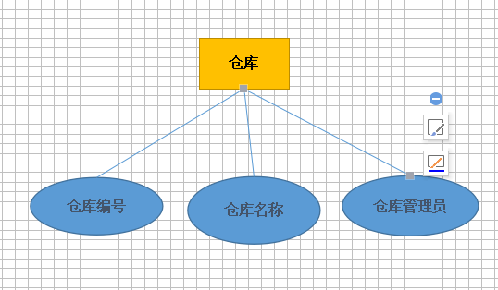

商店实体属性：商店编号、商店名称、商店地点。如下：

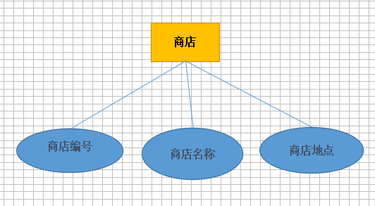

商品实体属性：商品编号,商品名称,商品种类。如下：

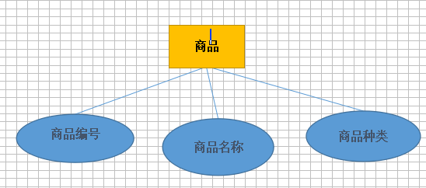

经理实体属性：员工号,姓名,级别,工资,年龄。如下：

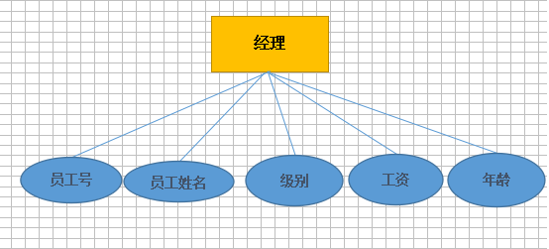

收银员实体属性：员工号,姓名,收银地点,工资,年龄。如下：

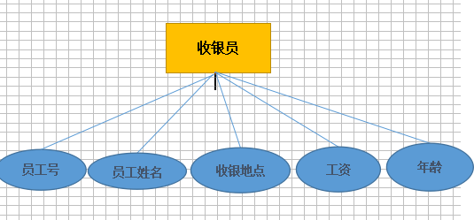

销售价格：进货价格,售卖价格,促销价格。如下：

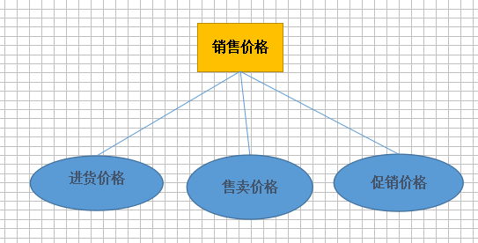

业务员：员工号,业务员姓名,年龄,工龄,工作时间。如下：

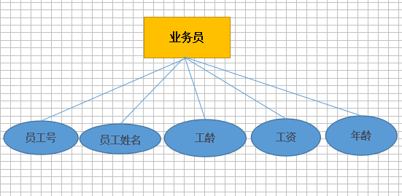

发货：仓库号,商店编号,商品编号,发货量。

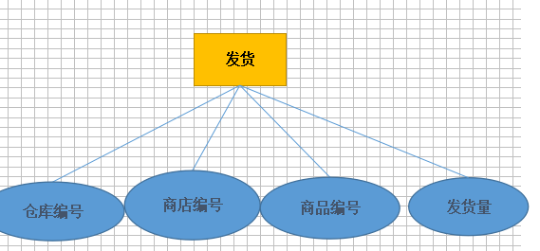

（三）联系分析

一个商店只有一个经理，但一个商店可以有多个收银员，商店与收银员之间的关系是一对多的联系；一种商品可以有多种销售价格，商品与销售价格的关系是一对多的联系；一个仓库可以存放多种商品，一种商品可以存放在多个仓库中，仓库与商品的关系是多对多；每个商店销售多种商品，每种商品可在不同的商店销售，商店与商品的关系是多对多的联系；业务员与仓库、商店是三个实体型间m:n:p的联系；仓库与商品、商店是三个实体型间m:n:p的联系；

1. R图分析如下：

具有

销售价格

N

1

业务员

M

库存

仓库

商品

M

发货

进货

M

N

N

N

P

主管

拥有

商店

收银员

1

P

1

N

1

M

N

销售

经理

（四）概念模型分析（.CDM图）

在经过需求分析和实体属性的分析，以及各实体之间的关系，最终得到概念模型如下：

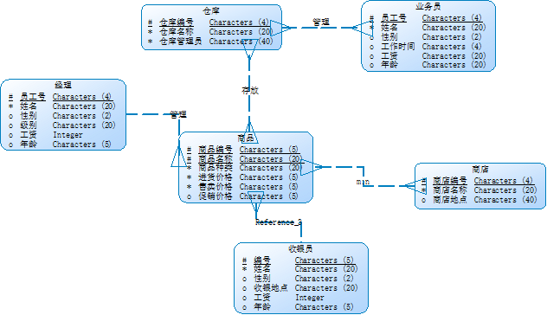

# 三、数据库逻辑结构设计

（一）概念模型转化为逻辑模型

1.一对一关系的转化

一个商店只有一个经理，商店与经理之间是一对一的关系。

2.一对多关系的转化

一种商品可以有多种销售价格，商品与销售价格之间是一对多的关系。

一个商店可以有多个收银员，商店与收银员之间是一对多得关系。

3.多对多关系的转化

一个仓库可以存放多种商品,一种商品可以存放在多个仓库中，仓库与商品的关系是多对多。

每个商店可以销售多种商品，每种商品可在不同的商店销售，商店与商品的关系是多对多。

业务员与仓库、商店是三个实体型间m:n:p的联系。

仓库与商品、商店是三个实体型间m:n:p的联系；

销售价格(商品编号,进货价格,售卖价格,促销价格)  
业务员(员工号（主键）,业务员姓名,年龄,工龄,工作时间)  
进货(员工号,仓库号,商品编号,进货量)  
根据转换规则,可以将经理、收银员和业务员合并成一个关系:  
员工(员工号,姓名,级别,工资,年龄,商店编号)注:业务员可以给一个null或者特殊的商店编号

仓库(仓库号（主键）,名称,仓库管理员)  
商店(商店编号（主键）,商店名称、商店地点)  
库存(仓库号（主键）,商店编号,库存量)  
商品(商品编号（主键）,商品名称,商品种类)  
销售(商店编号（主键）,商品编号,销售量)  
发货(仓库号（主键）,商店编号,商品编号,发货量)  
经理(员工号（主键）,姓名,级别,工资,年龄,商店编号)  
收银员(员工号（主键）,姓名,工资,年龄,商店编号)

（二）逻辑模型设计（.PDM图）

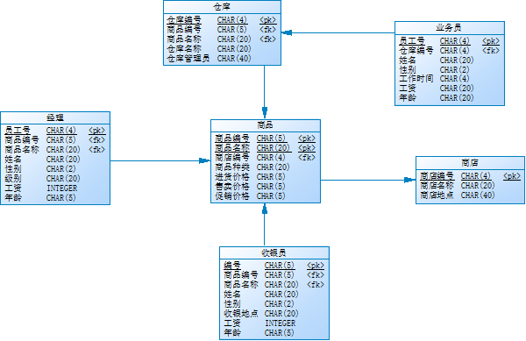

# 四、数据库物理实现

（一）表设计

**仓库（storehouse）信息表设计：**

|  |  |  |  |
| --- | --- | --- | --- |
| **字段名称** | **字段解释** | **数据类型** | **备注** |
| **Sh_No** | **仓库编号** | **char(4)** | **主键** |
| **Sh_Name** | **仓库名称** | **char(20)** | **非空** |
| **Sh_cons** | **仓库管理员** | **char(20)** | **唯一性** |

**经理（manager）信息表设计：**

|  |  |  |  |
| --- | --- | --- | --- |
| **字段名称** | **字段解释** | **数据类型** | **备注** |
| **m_no** | **编号** | **char(4)** | **主键** |
| **m_Name** | **姓名** | **char(20)** | **非空** |
| **m_Sex** | **性别** | **Char(2)** | **从“男”“女”中选择** |
| **m_grade** | **级别** | **char(20)** |  |
| **salary** | **工资** | **int** |  |
| **m_Age** | **年龄** | **Int** |  |

**收银员（cashier）信息表设计：**

|  |  |  |  |
| --- | --- | --- | --- |
| **字段名称** | **字段解释** | **数据类型** | **备注** |
| **c_no** | **编号** | **char(4)** | **主键** |
| **c_Name** | **姓名** | **char(20)** | **非空** |
| **c_Sex** | **性别** | **Char(2)** | **从“男”“女”中选择** |
| **c_place** | **收银地点** | **char(20)** |  |
| **salary** | **工资** | **int** |  |
| **c_Age** | **年龄** | **Int** |  |

**业务员（selesman）信息表设计：**

|  |  |  |  |
| --- | --- | --- | --- |
| **字段名称** | **字段解释** | **数据类型** | **备注** |
| **sm_no** | **职工编号** | **char(4)** | **可为空** |
| **sm_Name** | **姓名** | **char(20)** | **可为空** |
| **sm_Sex** | **性别** | **Char(2)** | **从“男”“女”中选择** |
| **sm_wtime** | **工作时间** | **char(4)** |  |
| **salary** | **工资** | **int** |  |
| **sm_Age** | **年龄** | **Int** |  |

**商店（store）信息表设计：**

|  |  |  |  |
| --- | --- | --- | --- |
| **字段名称** | **字段解释** | **数据类型** | **备注** |
| **S_No** | **商店编号** | **char(4)** | **主键** |
| **S_Name** | **商店名称** | **char(20)** | **非空** |
| **place** | **商店地点** | **Char(40)** |  |

**商品（goods）信息表设计：**

|  |  |  |  |
| --- | --- | --- | --- |
| **字段名称** | **字段解释** | **数据类型** | **备注** |
| **G_No** | **商品编号** | **char(5)** | **主键** |
| **G_Name** | **商品名称** | **char(20)** | **非空** |
| **G_kind** | **商品种类** | **char(20)** |  |
| **P_pur** | **进货价格** | **Char(5)** |  |
| **P_sell** | **售卖价格** | **Char(5)** |  |
| **P_prom** | **促销价格** | **Char(5)** |  |

**发货（send）信息表设计：**

|  |  |  |  |
| --- | --- | --- | --- |
| **字段名称** | **字段解释** | **数据类型** | **备注** |
| **Sh_No** | **仓库编号** | **char(4)** | **主键** |
| **S_No** | **商店编号** | **char(4)** | **主键** |
| **G_No** | **商品编号** | **char(4)** | **主键** |
| **num** | **发货数量** | **int** |  |

（二）创建表和完整性约束代码设计

1. 创建仓库表及完整性约束：

create table storehouse

(sh_no char(4) primary key,

sh_name char(20) not null,

sh_cons char(20) unique)

1. 创建商店表及完整性约束：

create table store

(s_no char(4) primary key,

s_name char(20) not null,

place char(40) )

1. 创建商品表及完整性约束：

create table goods

(g_no char(5) primary key,

g_name char(20) not null,

g_kind char(20) ,

p_pur int ,

p_sell int ,

p_prom int)

1. 创建经理表及完整性约束：

CREATE TABLE manager

(

m_No char(4) primary key,

m_Name char(20)unique not null,

m_Sex char(4) check (m_Sex in ('男','女')),

m_grade char(10) ,

salary int ,

m_age int)

1. 创建业务员表及完整性约束:

create table selesman

(sm_no char(4),

sm_name char(20),

sm_sex char(2) check(sm_sex in('男','女')),

sm_wtime char(4),

salary int,

sm_age int)

1. 创建收银员表及完整性约束:

CREATE TABLE cashier

(

c_No char(4) primary key,

c_Name char(20)unique not null,

c_Sex char(4) check (c_Sex in ('男','女')),

c_grade char(10) ,

salary int ,

c_age int)

1. 创建发货信息表及完整性约束：

create table send

(sh_no char(4),

s_no char(4),

g_no char(5),

num int,

primary key (sh_no,s_no,g_no),

foreign key(sh_no) references storehouse(sh_no),

foreign key(s_no) references store(s_no),

foreign key(g_no) references goods(g_no),

)

（三）创建视图、索引、存储过程和触发器

1. 创建视图

（1）创建A仓库的发货的信息的视图。

create view s1

as

select sh_no,s_no,g_no

from send

where sh_no ='A'

（2）创建1001号商店的销售信息的视图。

create view s2

as

select num,s_name s_no

from send ,store

where send.s_no ='1001'

1. 创建A仓库的存放商品信息的视图。

create view s3

as

select sh_no,sh_cons,g_name ,g_kind

from storehouse ,goods

where sh_no ='A'

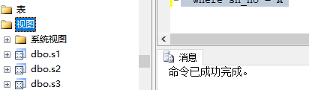

1. 创建索引

员工表按照职工工资升序建立索引。

create unique index selesman_sal on selesman (salary asc)；

create index cashier_sal on cashier (salary asc)；

create index manager_sal on manager (salary asc)；

1. 创建存储过程

建立存储过程，输入职工号得到该职工的所有信息。

create procedure cashier_info

@c_no char (4)

as

select *

from cashier

where cashier .c_No = @c_no

create procedure manager_info

@m_no char (4)

as

select *

from manager

where manager .m_No = @m_no

create procedure selesman_info

@sm_no char (4)

as

select *

from selesman

where selesman.sm_no = @sm_no

建立存储过程，输入商品号得到该商品的所有信息。

create procedure goods_info

@g_no char(5)

as

select *

from goods ,store ,storehouse

where goods .g_no =@g_no

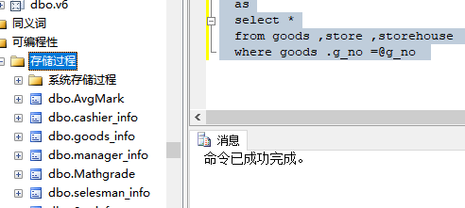

# 五、数据库功能调试

（一）职工管理模块

1. 查询业务员信息

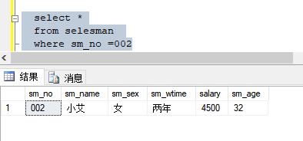

1. 查询收银员信息

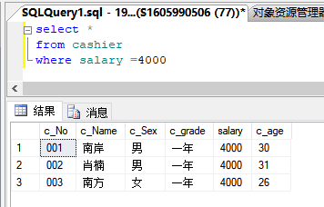

1. 查询年龄在35到40的经理信息

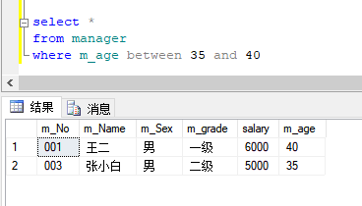

（二）仓库管理员管理模块

1. 查询仓库商品信息

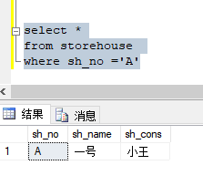

1. 查询仓库A的发货信息

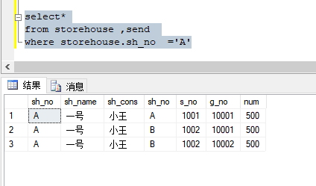

1. 查询仓库A的销售信息

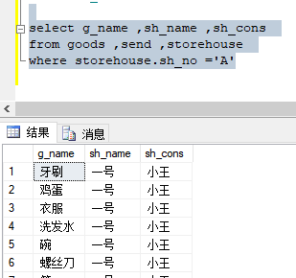

（三）系统管理员管理模块

1. 对单位的信息管理

1.1插入收银员信息

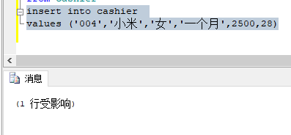

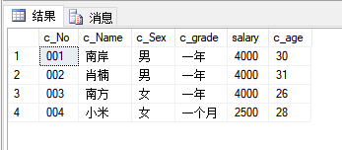

1.2删除收银员的信息

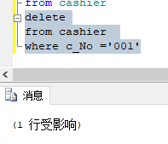

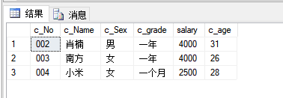

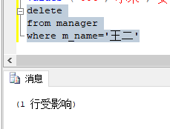

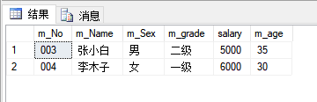

1.3修改收银员信息

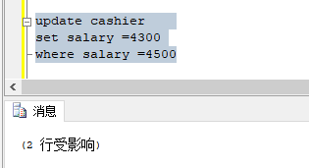

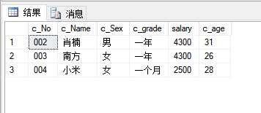

1. 对销售员的信息管理

2.1插入销售员信息

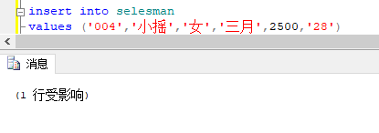

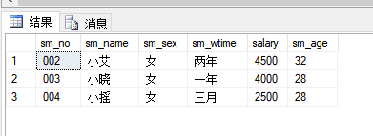

2.2删除销售员信息

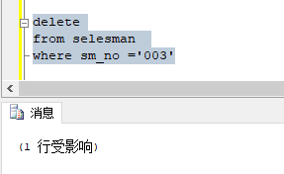

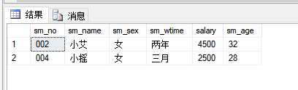

2.3修改销售员信息

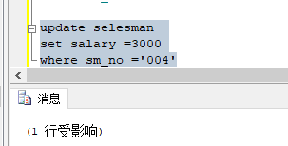

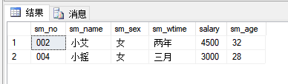

1. 对供应商的信息管理

插入仓库信息

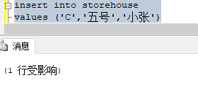

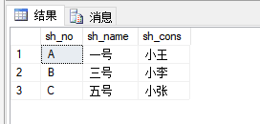

1. 对商店的信息管理

4.1插入商店信息

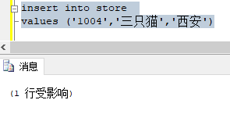

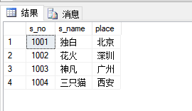

4.2删除商店信息

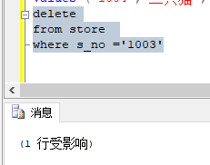

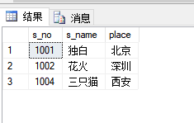

4.3修改工程信息

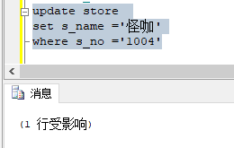

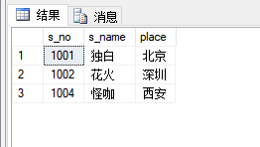

1. 对商品的信息管理

5.1插入商品信息

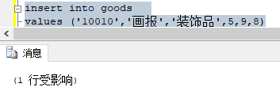

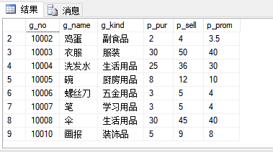

5.2删除商品信息

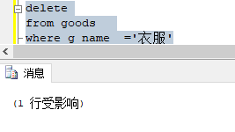

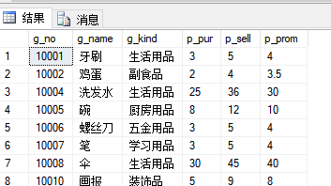

5.3修改商品信息

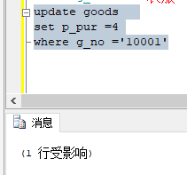

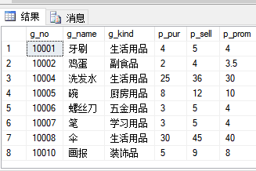

# 六、设计系统前台软件

（一）开发软件选择

安装SQL server 2008的服务器；Windows系统自带的IIS系统；

安装power designer，Dreamweaver等开发工具软件；

使用Windows服务器。

1. 软件功能要求与设计

该软件可以让用户登录,方便用户使用,加强数据库的安全性;

提高超市的运作效率,收银员可以直接通过输入商品名称或者编号计算本次交易的总金额;

员工、仓库和商店、商品等基本信息的信息登记管理，员工操作权限管理；

销售管理：商品的正常销售、促销与利润情况。

通过查询库存明细记录，查看库存状态，及时进行补货或者促销；

系统维护的目的是保证管理信息系统正常而可靠的运行，并能使系统不断得到改善和提高，以充分发挥作用。

（三）软件功能实现

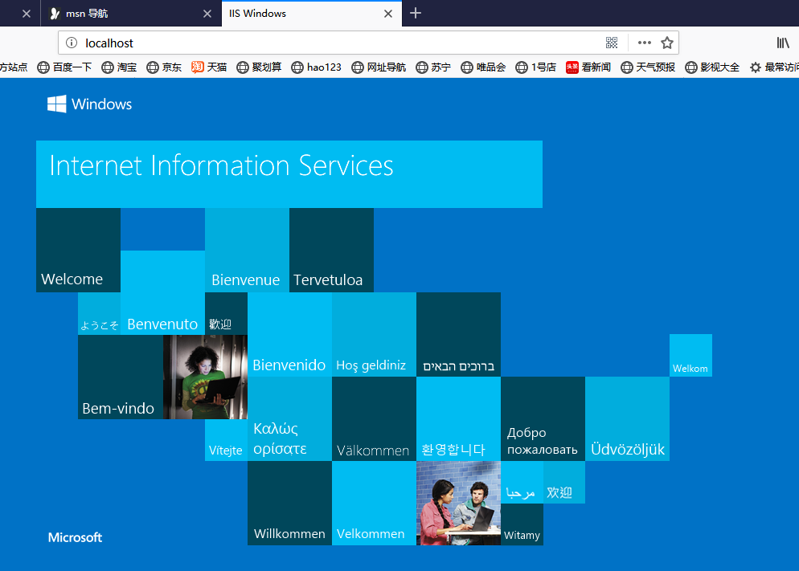

（四）系统测试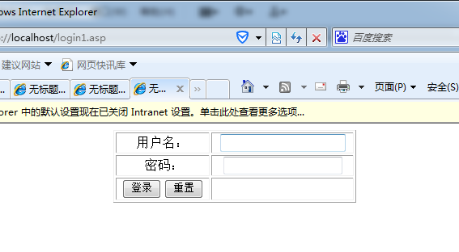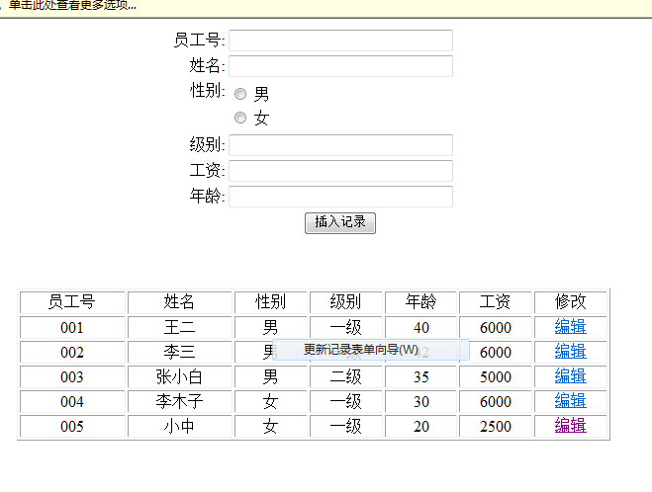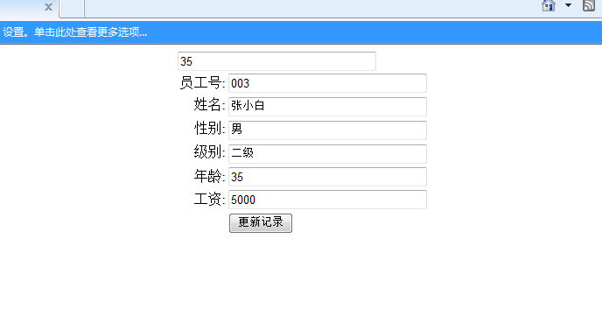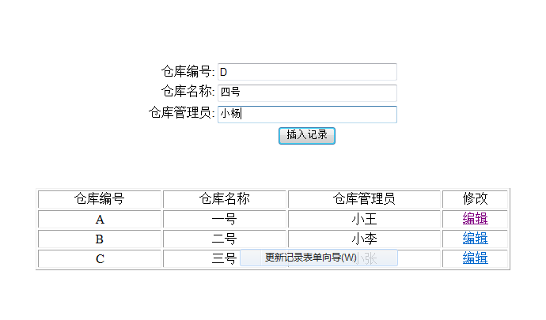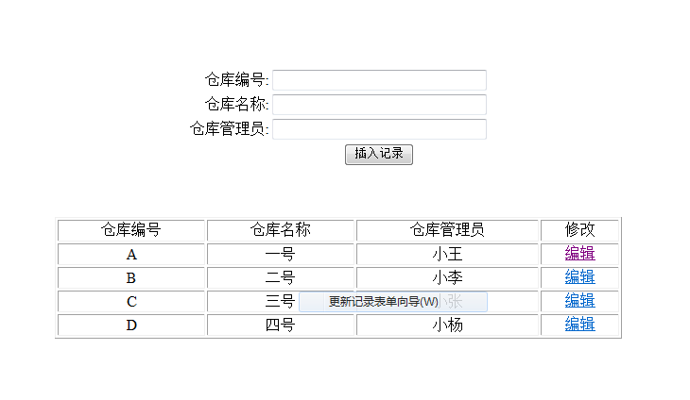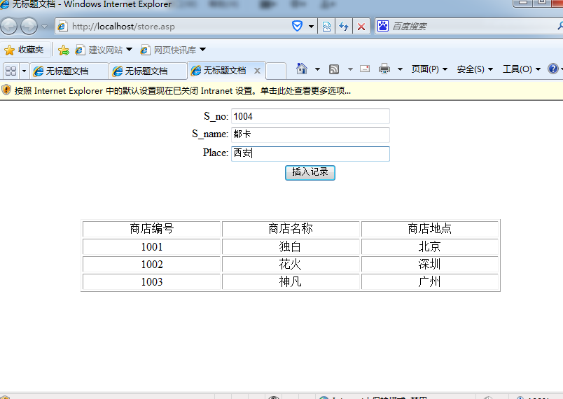

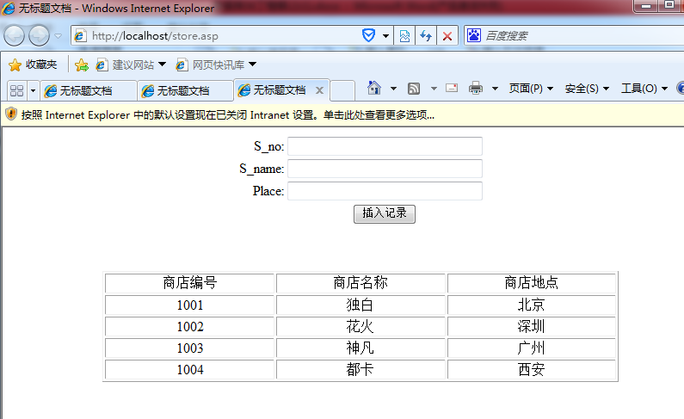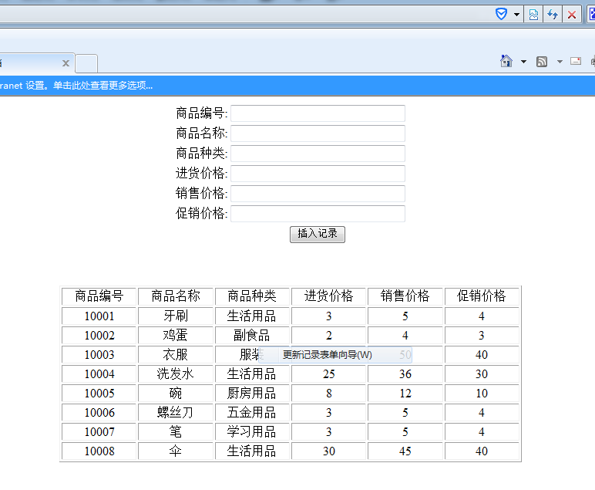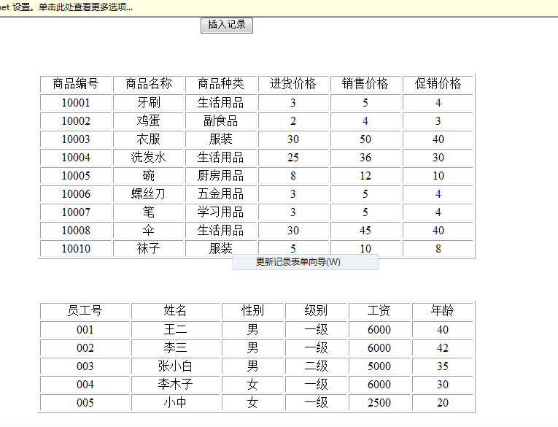

# 七、设计总结

通过这次课程设计，让我发现了很多问题。虽说上了数据库上过管理信息系统等相关的课程，但是没有亲身经历过相关的设计工作细节。还是有一定挑战的，其中存在许多困难，但是这次课程设计在考前对我来说也是一次很好的复习知识点的机会，在实践中我对于很多知识有了更进一步的了解，收获颇多。

通过这次课程设计发现这其中需要的很多知识我们没有接触过，去图书馆查资料的时候发现我们前边所学到的仅仅是皮毛，还有很多需要我们掌握的东西我们根本不知道。同时也发现有很多已经学过的东西我们没有理解到位，不能灵活运用于实际，不能很好的用来解决问题，这就需要我们不断的大量的实践，通过不断的自学，不断地发现问题，思考问题，进而解决问题。在这个过程中我们将深刻理解所学知识，同时也可以学到不少很实用的东西。

从各种文档的阅读到开始的需求分析、概念结构设计、逻辑结构设计、物理结构设计。亲身体验了一回系统的设计开发过程。很多东西书上写的很清楚，貌似看着也很简单，思路非常清晰。但真正需要自己想办法去设计一个系统的时候才发现其中的难度。经常做到后面突然就发现自己一开始的设计有问题，然后又回去翻工，在各种反复中不断完善自己的想法。学会了ASP动画网页的制作，对网页制作有了更大的兴趣。

但是总的来说，完成的还可以，虽不能说很好，但我觉得我在这次课程设计中学到了很多，这就很不错了。